临泉县黄岭镇何洼村全面建设小康社会大事记
一、基本情况
何洼村位于黄岭镇西南方向，是黄岭镇10个非贫困村之一，下辖10个村民小组，建设有党群服务中心1处（配套文化书屋），学校1处（配套幼儿园），村卫生室1处（配套残疾人服务中心），文化广场3处，公厕5座，每个自然村通硬化路、路灯、自来水、网络、生活用电。村级基础建设和公共服务设施齐全。
二、具体事宜
2016年

1.2016年5月何洼村新建机井60多眼。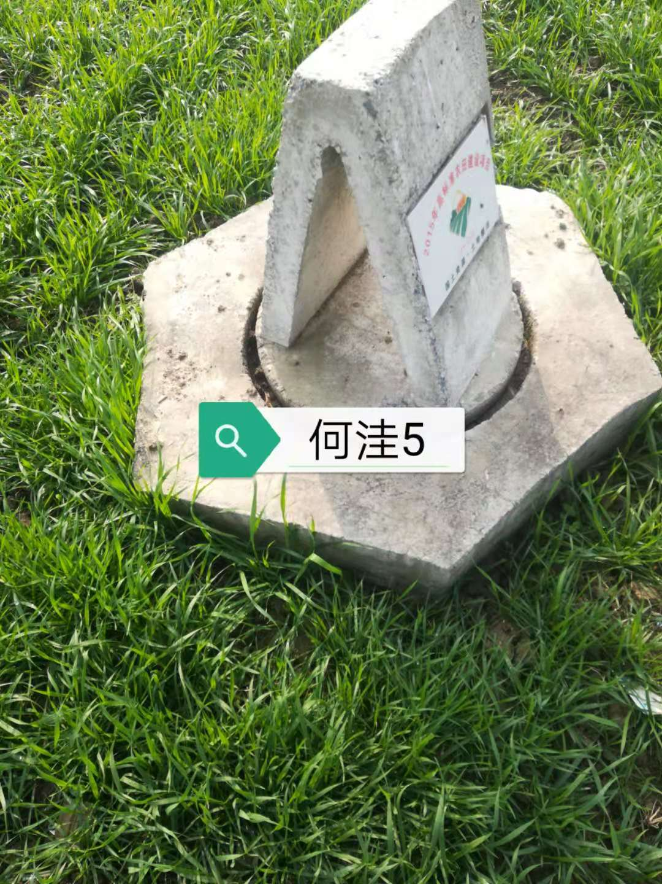

2.2016年8月何洼村秋实草业建成并投入使用。
3.2016年何洼村入股赵付林养猪场20万元，每年分红1.2万元。

2017年
1.2017年白瓦路何洼段建成
2.2017年7月何洼村电路改造

3.2017年9月何洼村博乐幼儿园成立并投入使用。
3.2017年11月何洼村路灯亮化。
2018年
1.2018年3月何洼村实施户厕改造工程

2.2018年4月何洼村村部办公楼建成并投入使用。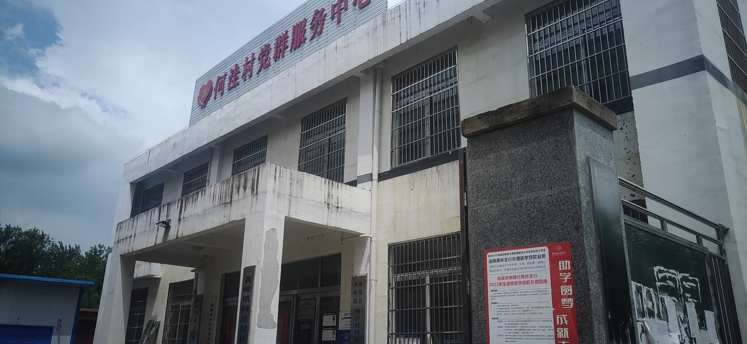
3.2018年4月何洼村修建村道及巷道。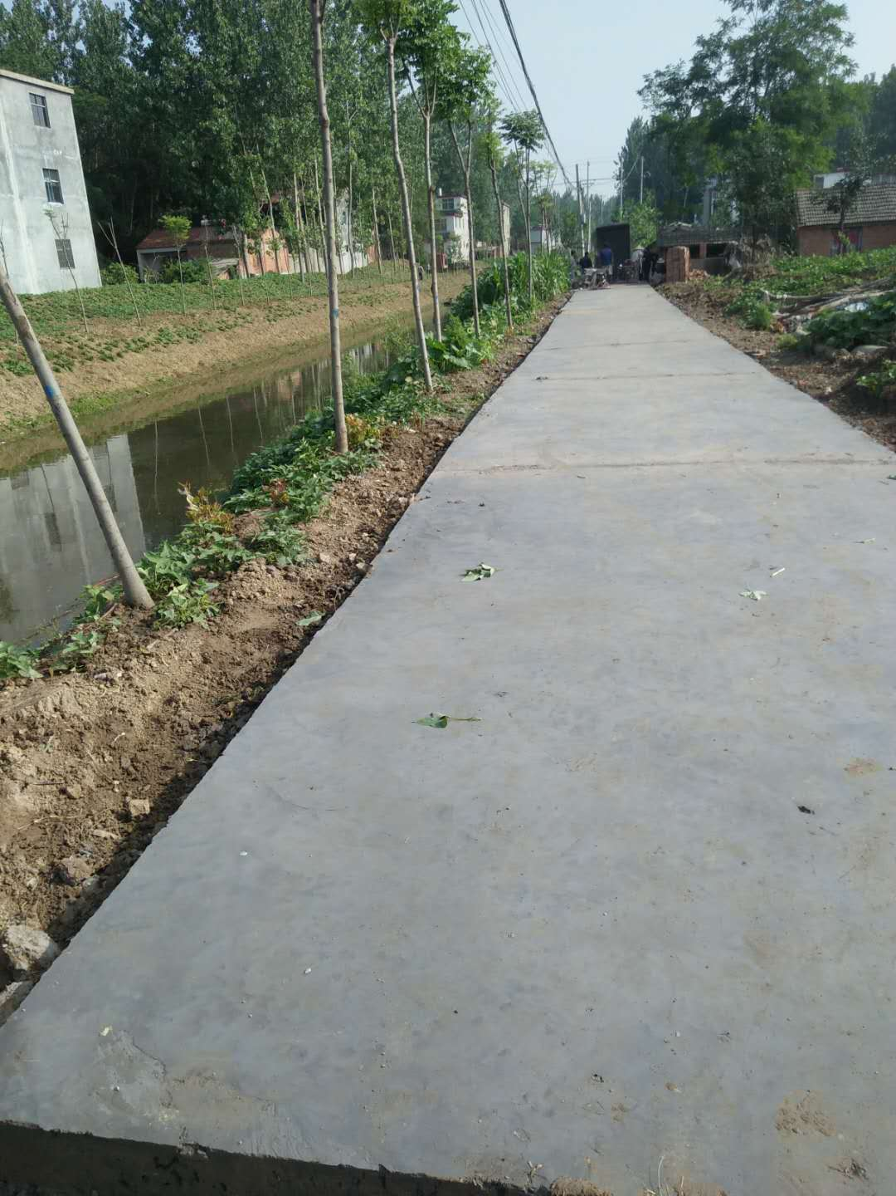

4.2018年6月何洼村建设文化广场及公厕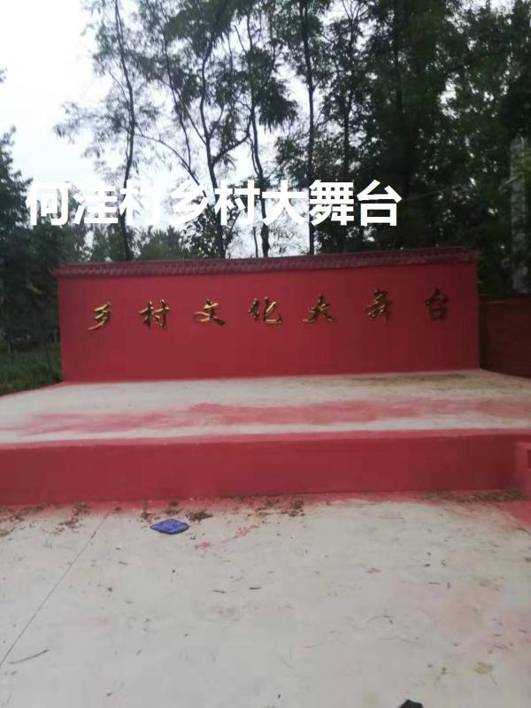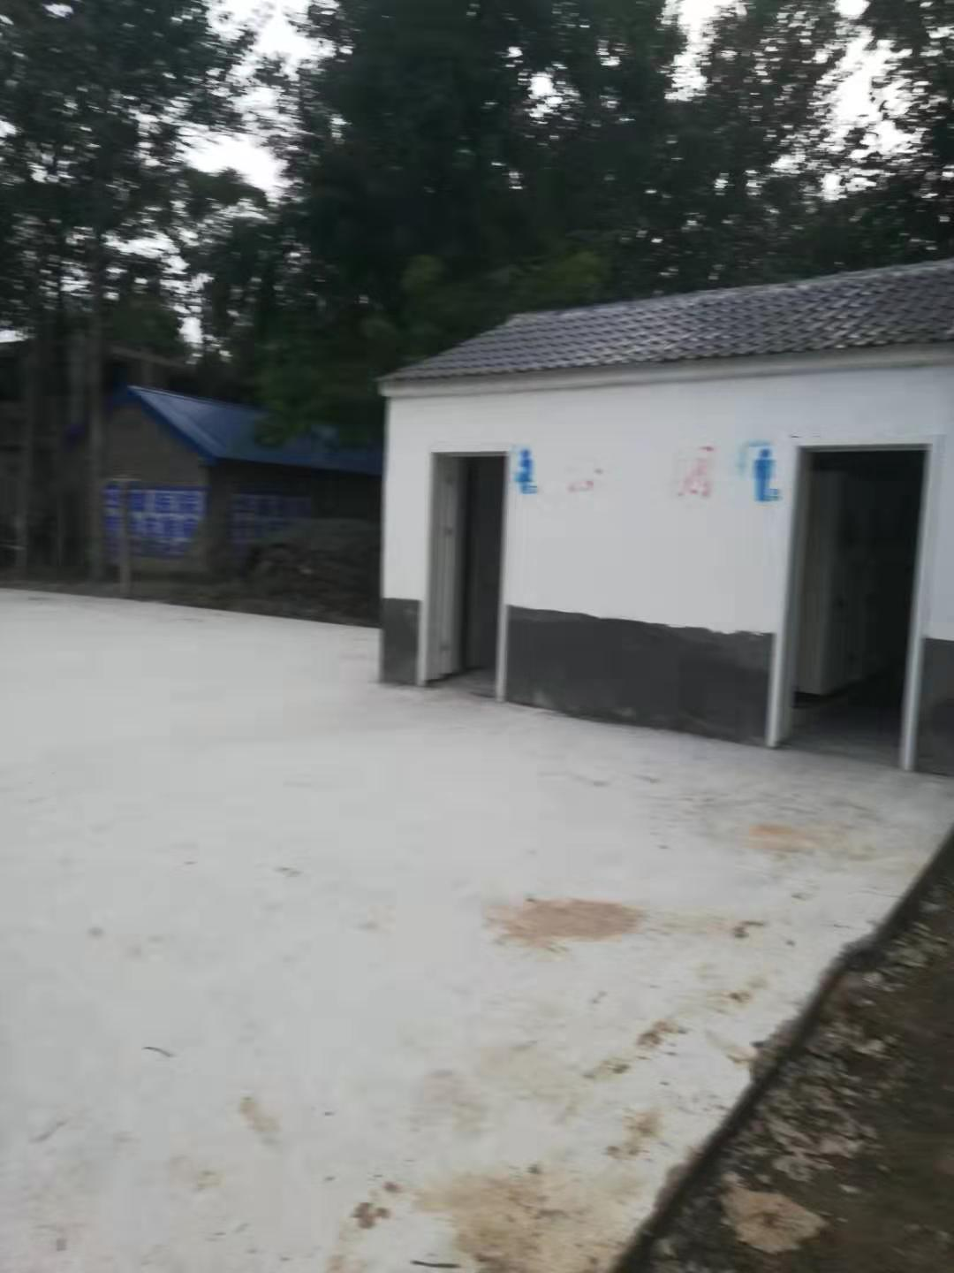
5.2018年修建板桥7座。
6.2018年7月何洼村草莓种植基地投入使用，现又发展几家大户种植草莓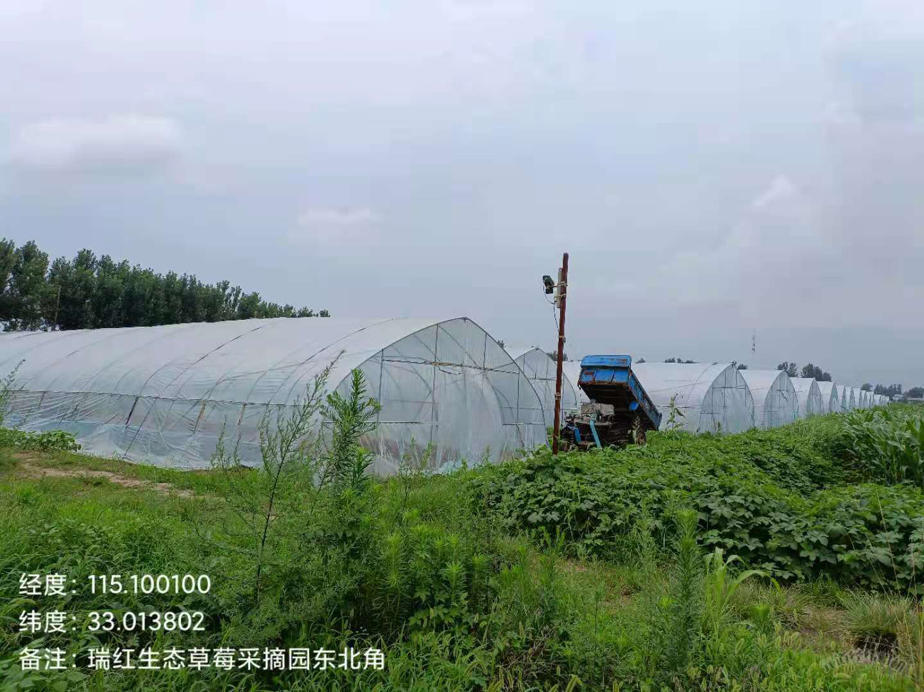

2019年

1.2019年2月村部建立图书室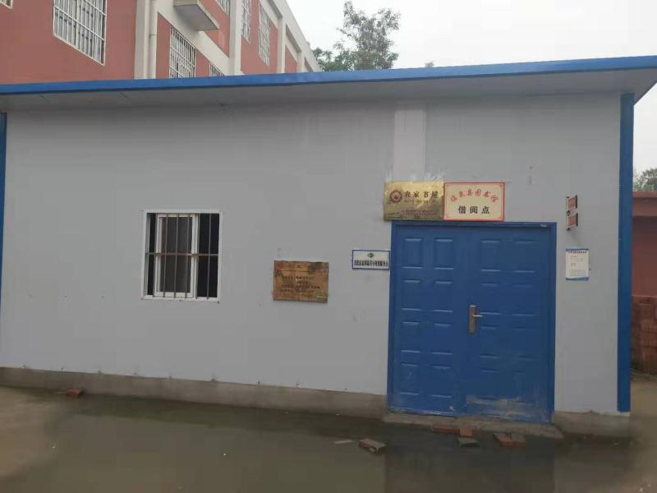
2.2019年6月沟塘清淤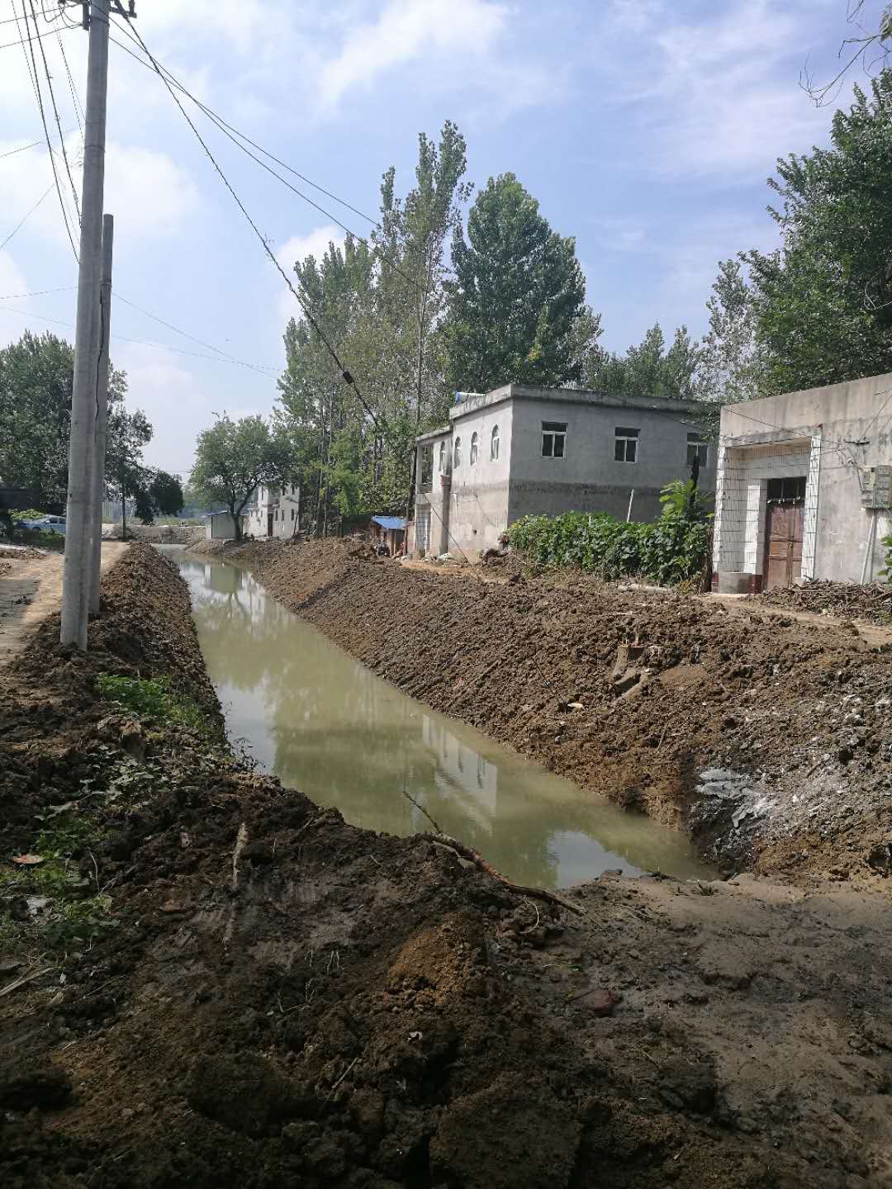

3.2019年6月何洼村自来水入户

4.2019年6月户厕改造。

2020年
- 何洼村进一步实施巷道硬化，现巷道硬化率达97%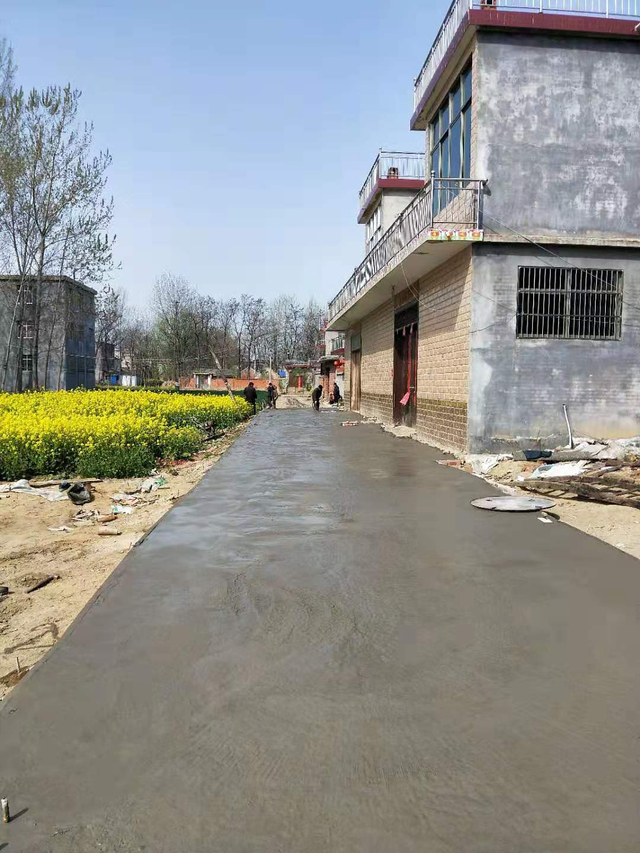
2.2020年何洼村建设天网工程，在每个自然村安装监控30个，时时对全村进行监控，保障了人民群众财产安全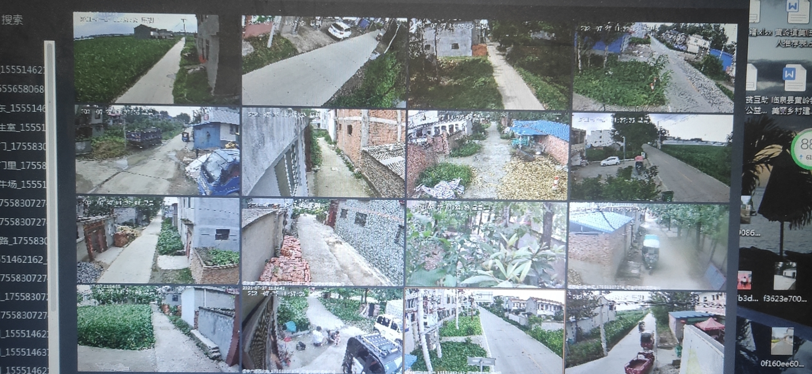

2021年
1.2021年3月何洼村绿荣牧业养羊场建成并投入使用。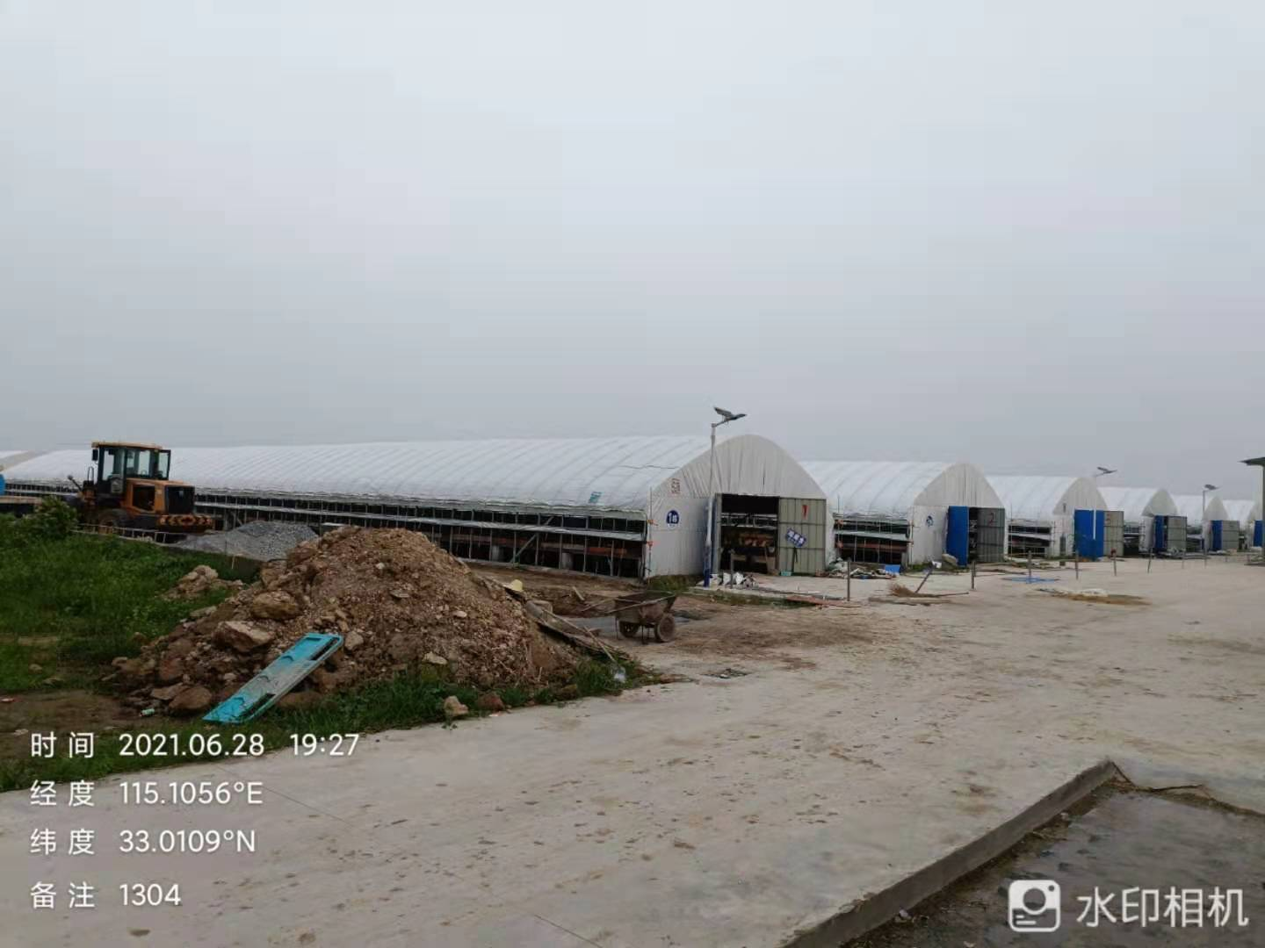
2.2021年5月何洼村又修建又板桥3处，方便群众生产出行。

